Федеральное государственное унитарное предприятие
«РОССИЙСКИЙ ФЕДЕРАЛЬНЫЙ ЯДЕРНЫЙ ЦЕНТР - Всероссийский научно-исследовательский институт экспериментальной физики»
УТВЕРЖДАЮ:
Заместитель Председателя
Закупочного комитета
_________С.В. Тарасов
«__» март 2014 г.

ДОКУМЕНТАЦИЯ ПО ПРОВЕДЕНИЮ ЗАПРОСА ЦЕН В ЭЛЕКТРОННОЙ ФОРМЕ

Открытый запрос цен на право заключения договора
на поставку комплект оптических изделий

том 2 «техническая часть»

г.Саров
2014 г.

Предмет закупки (наименование товаров, работ и услуг) | Комплект оптических изделий
Начальная максимальная цена договора, рублей | 1618 252,00 (Один миллион шестьсот восемнадцать тысяч двести пятьдесят два рубля 00 копеек)
Порядок расчетов (условия оплаты) | 100% оплата по факту поставки товара
Требуемый срок выполнения обязательств по договору | 90 дней с момента подписания договора
Место и условия выполнения предмета закупки  (описать) | Самовывоз
Требования к участнику процедуры закупки | - быть правомочным заключить договор;  - не находиться в процессе ликвидации (для юридических лиц) или в процессе банкротства;  - не является организацией, на имущество которой наложен арест по решению суда, административного органа и экономическая деятельность которого приостановлена;  - не имеет задолженности по начисленным налогам и иным обязательным платежам в бюджеты любого уровня или государственные внебюджетные фонды за прошедший календарный год, размер которых превышает 25% балансовой стоимости активов участника процедуры закупки, определяемой по данным бухгалтерской отчетности за последний отчетный период;  - соответствие Поставщика правовым и нормативным требованиям в части лицензий и разрешений.
Техническое задание:  1) Виды и объем изготавливаемых товаров (выполняемых работ, оказываемых услуг) | Комплект оптических изделий, согласно Приложению №1.
2) Характеристика товаров, объектов (выполнения работ, оказания услуг) | Чертежи с техническими характеристиками в прилагаемом техническом задании на 8 листах.
3) Особые условия изготовления товаров (выполнения работ, оказания услуг)
4) Требования к качеству изготавливаемых товаров (выполняемых работ, оказываемых услуг)
5) Объем и сроки предоставления гарантий качества на изготавливаемые товары, (выполняемые работы, оказываемые услуги) | Гарантийный срок эксплуатации – 12 месяцев со дня получения изделия Заказчиком.
6) Контроль за изготовлением товаров (выполнением работ, оказанием услуг)
7) Порядок сдачи-приемки изготовленных товаров (выполненных работ, оказанных услуг) | Паспорта изделий, товарная накладная и счет-фактура

СПЕЦИФИКАЦИЯ
на поставку комплекта оптических изделийля нужд ИЛФИ
№  п/п | Наименование товара, комплектность | Ед. изм. | Кол-во
1 | 2 | 3 | 4
1 | Зеркало 1315нм плоское R50 Ø300 мм 45градусов | шт | 1
2 | Зеркало 1315нм плоское R100 Ø202мм 45градусов | шт | 2
3 | Зеркало 1315нм плоское R100 Ø100мм 45градусов | шт | 4
4 | Зеркало 532нм плоское R100 Ø60мм 45градусов | шт | 4
5 | Зеркало 1064нм плоское R100 Ø60мм 45градусов | шт | 2
6 | Зеркало 532нм плоское R100 Ø100мм 45градусов | шт | 4
7 | Зеркало 1064нм плоское R100 Ø100мм 45градусов | шт | 2
8 | Зеркало 1315нм плоское R100 Ø100мм 90градусов | шт | 4

Приложение №1
к заявке №_________ от «___»_______2014г.
- Технические характеристики поставляемой продукции:
Комплект оптических изделий:
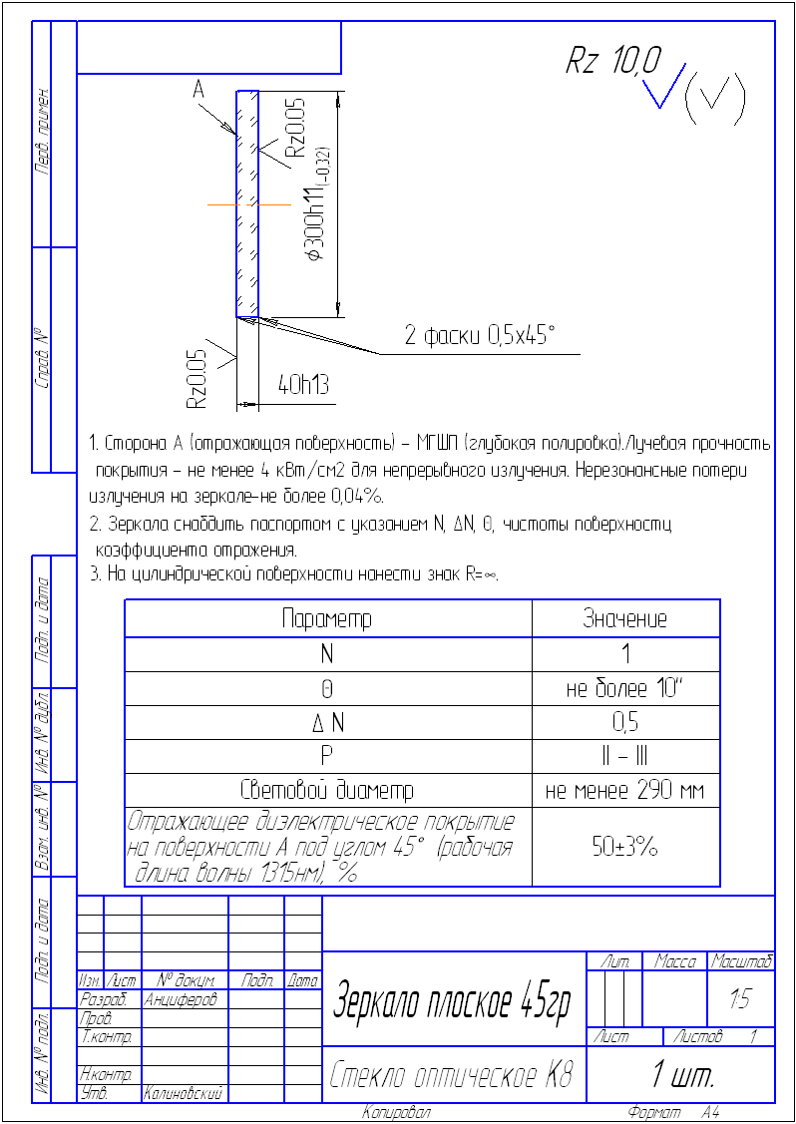
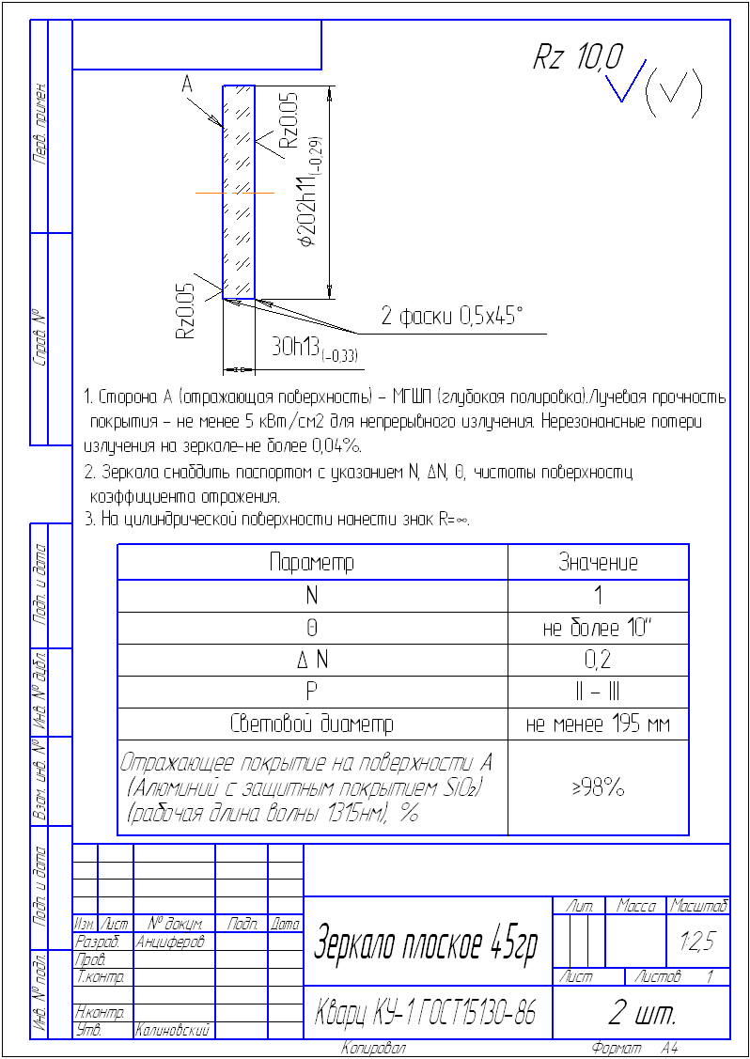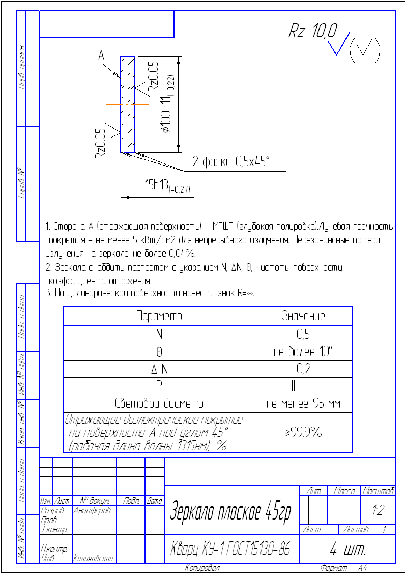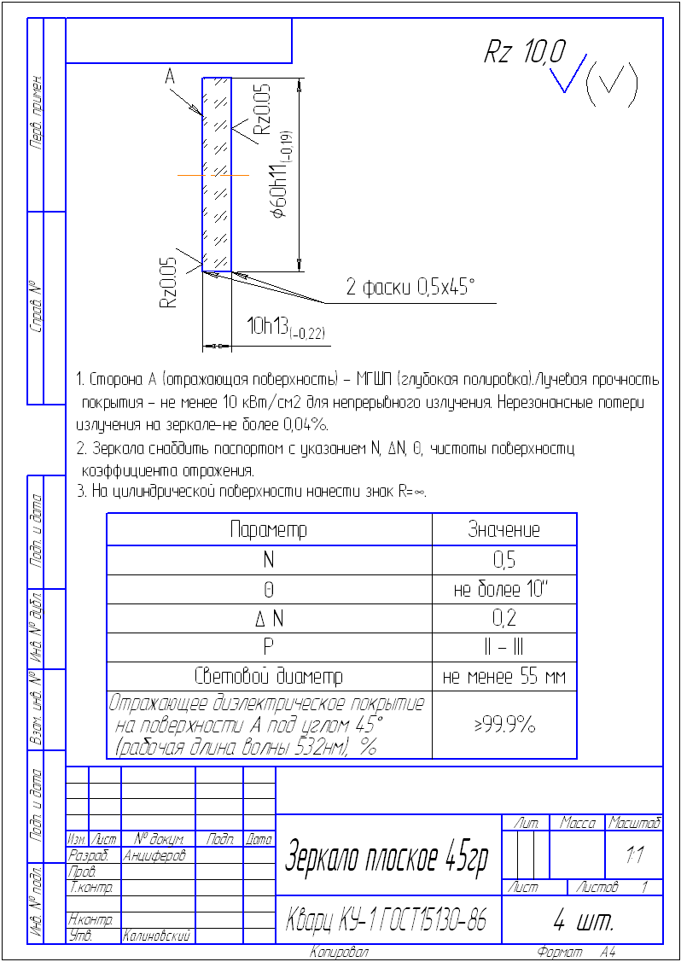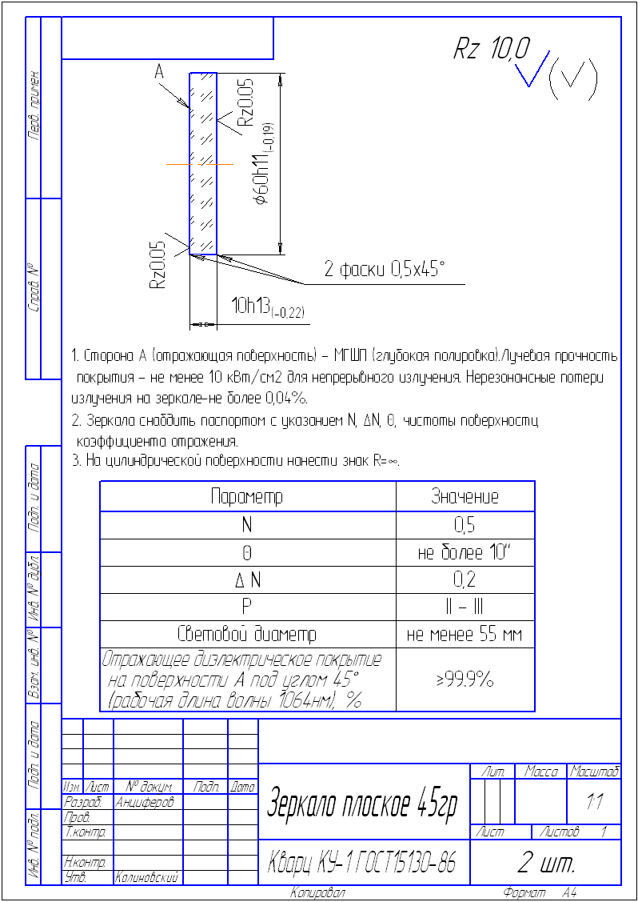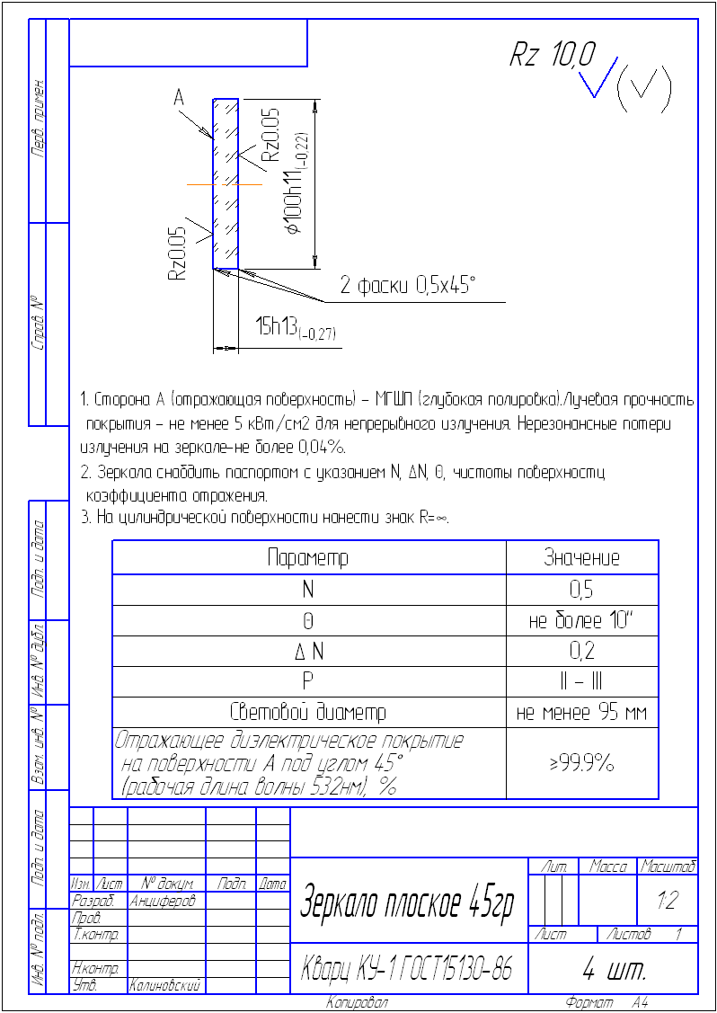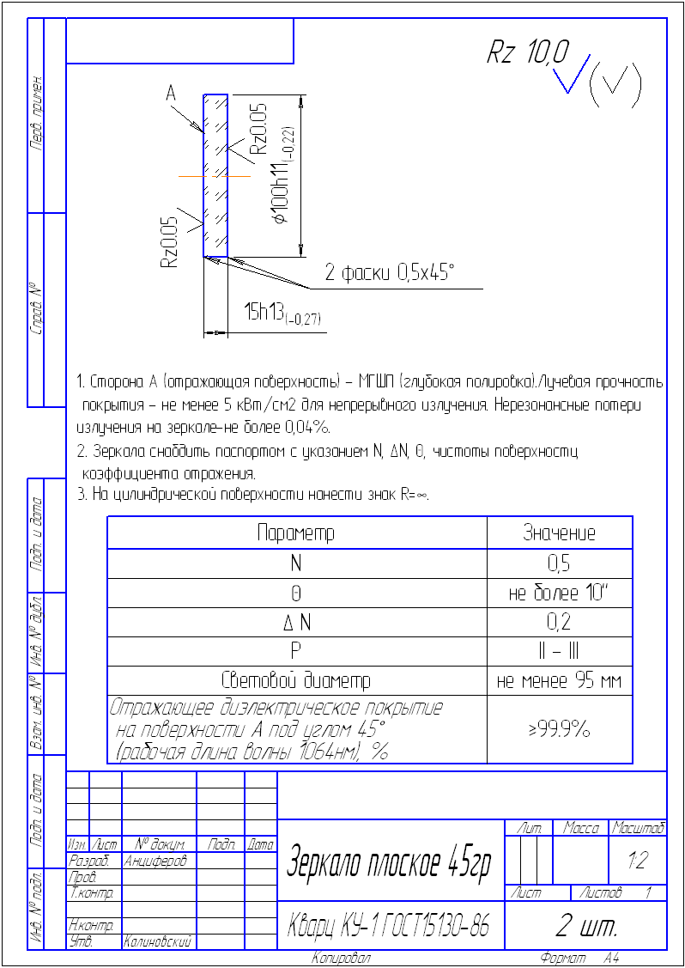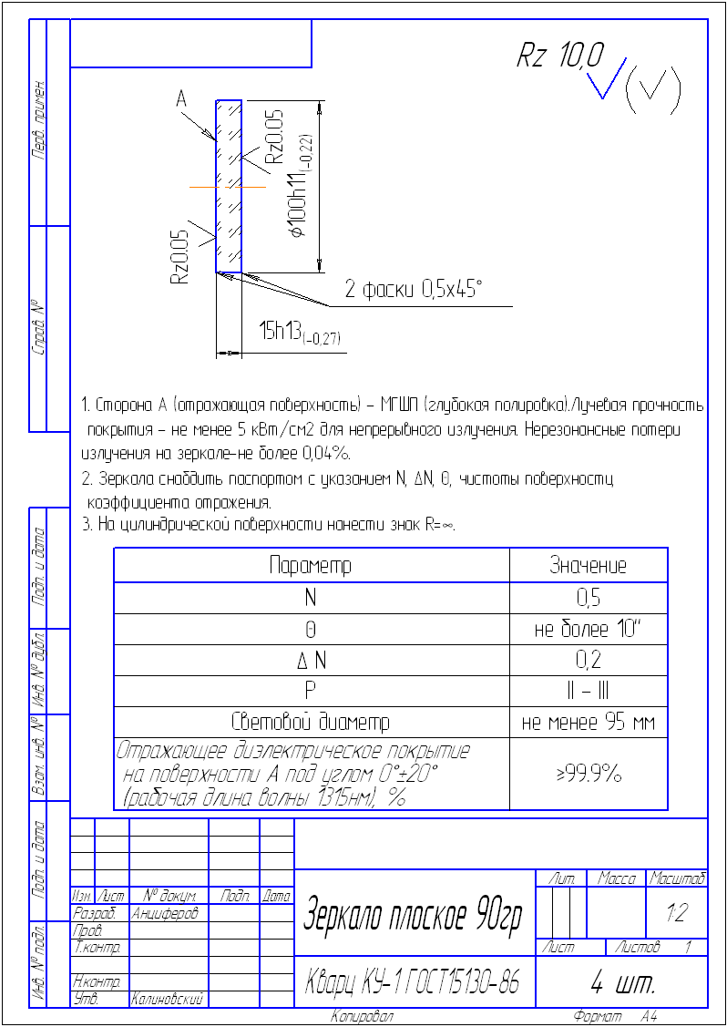

Участник запроса цен должен принять во внимание, что ссылки в документации по запросу цен на товарные знаки, знаки обслуживания, фирменные наименования, патенты, полезные модели, промышленные образцы, наименование места происхождения товара или наименование производителя, носят лишь рекомендательный, а не обязательный характер. Участник запроса цен может представить в своей заявке на участие в запросе цен иные товарные знаки, знаки обслуживания, фирменные наименования, патенты, полезные модели, промышленные образцы, места происхождения товара или производители, при условии, что произведенные замены совместимы между собой, по существу равноценны (эквиваленты) [или превосходят по качеству товар, указанный в технических условиях (аналоги).

2. Срок предоставления гарантии качества товара:
Гарантийный срок на поставленный товар___________________________________
На момент поставки, на товар должны быть предоставлены сертификаты (наличие инструкции по эксплуатации).
Не предоставление сертификатов на поставляемый товар возможно только в случае предоставления документов подтверждающих, что сертификация товара не предусмотрена действующим законодательством Российской Федерации.
3. Требования к поставляемому товару:
- качество поставляемых товаров должно соответствовать стандартам и техническим условиям. Гарантия качества действует в течение сроков, указанных в ГОСТах, ТУ и сертификатах качества или паспортом качества;
- товар должен быть новым, т.е. не б/у и не восстановленным;
- товар должен соответствовать заявленным параметрам и техническим условиям.
4. Дополнительные требования к функциональным характеристикам (потребительским свойствам) и техническим характеристикам продукции, требования к безопасности продукции и иные показатели, связанные с определением соответствия поставляемого товара, выполняемых работ, оказываемых услуг: - нет.

